ФГАОУВО “Казанский (Приволжский) федеральный университет”

Проект 1: “Список дел”

техническое задание

Руководители: Латыпова Дина Сергеевна, Фадеева Екатерина Владимировна

Заказчик: Цапаев Артем Алексеевич

Исполнитель: Команда №9

Казань 2023

Содержание

1. Общие сведения

1.1 общие положения

1.2 Назначение системы

1. Общие требования

2.1 Задачи

1. Перечень подсистем

3.1 Вход/Авторизация

3.2 Основная форма

3.2.1 Описание формы

3.2.2 Форма “Назначено”

3.2.3 Форма “Просрочено”

3.2.4 Форма “Выполнено”

4. Элементы

4.1 кнопка “Личный кабинет”

4.2 кнопка “Подробнее…”

4.3 кнопка “Мои группы”

4.4 кнопка “Добавить”

4.5 столбец “Сдать”

4.6 кнопка “Сдать”

4.7 кнопка “Удалить”

4.8 календарь

5. Взаимодействие таблиц баз данных

6. Бизнес-процесс

1. Общие сведения

1.1 общие положения

Необходимо написать программу «Список дел», предназначенную для управления задачами.

1.2 Назначение системы

У пользователя должна быть возможность редактировать, удалять и добавлять задачи, создавать различные группы для общих дел и включать/исключать участников оттуда.

1. Общие требования

2.1 Задачи

* Создать базу данных для пользователей и их задач
* Определить взаимосвязь баз данных
* Создать удобный интерфейс приложения, где наглядно представлен каждый раздел
* Предусмотреть функции добавления, редактирования, удаления, сдачи задач
* Определить функцию работы с командами
* Предусмотреть взаимосвязь списка дел и календаря

1. Перечень подсистем

3.1 Вход/Авторизация

При запуске приложения запускается форма авторизации. Авторизованные пользователи должны быть заранее прописаны в базе данных. Зарегистрированный пользователь добавляется в базу данных с определенными задачами и группами.

Для неавторизованного пользователя предусмотреть возможность регистрации. При нажатии на кнопку "Зарегистрироваться" реализовать открытие формы для регистрации. Зарегистрированный пользователь добавляется в базу данных с нулевым количеством команд и задач.

Хранение данных о пользователях реализовать в базе данных.

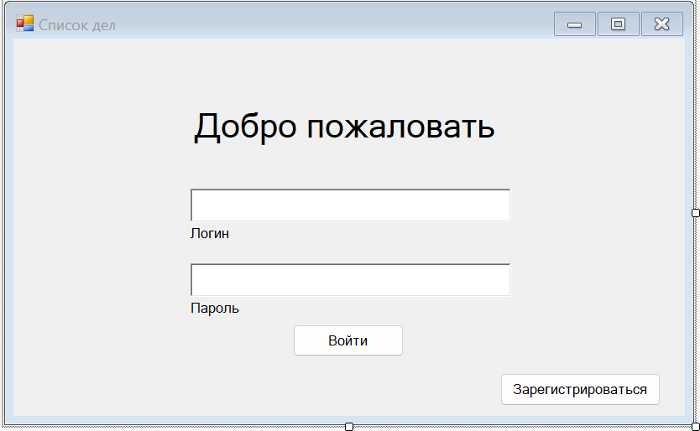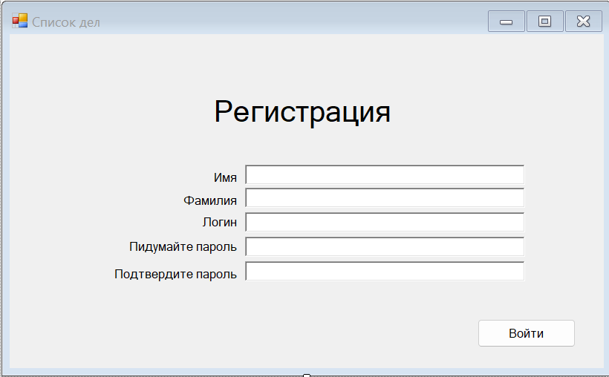

3.2 Основная форма

3.2.1 Описание формы

После нажатия кнопки “Войти” пользователь попадает в основную форму

В верхней части формы расположены разделы приложения: “Назначено”, “Просрочено”, “Выполнено”.

Ниже представлен список задач: сначала личные, затем общие. Личные задачи имеют следующие параметры: срок сдачи, название задачи, кнопка “Подробнее”, где расположена подробная информация о задаче. Общие задачи кроме перечисленных параметров имеют также раздел “Группа”, где прописывается название группы, которой принадлежит эта задача.

В нижней части формы расположены кнопки “Сдать”, “Добавить”, “Удалить”. В правой части формы расположены следующие элементы: кнопка “Личный кабинет”, Календарь, кнопка “Мои группы” (подробнее о этих элементах далее)

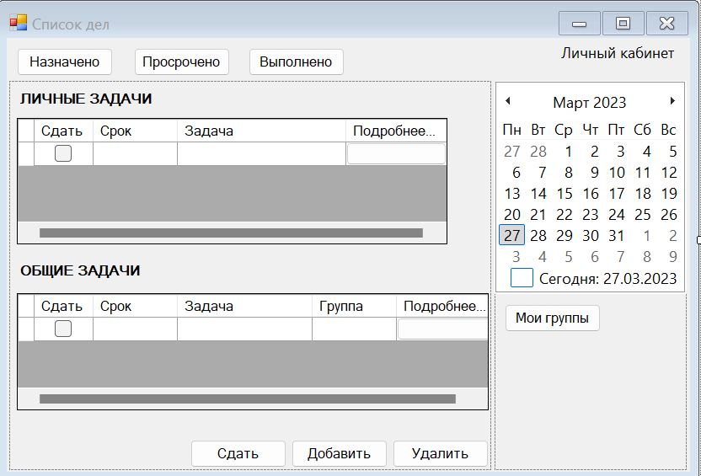

3.2.2 форма “Назначено”

Форма “Назначено” - основная форма проекта. Здесь представлен список личных и общих задач.

Выделить задачи можно выделить в с помощью элемента CheckBox, расположенного в столбце “Сдать”. Выделенные элементы можно переместить в форму “Выполнено” с помощью кнопки “Сдать”, расположенной в нижней части экрана, или удалить, нажав на кнопку “Удалить” (эти задачи удаляются навсегда, восстановить их нельзя)

Кроме этого, задачи из списка можно представить на календаре. Для этого нужно выделить задачи и на календаре отмечаются сроки сдачи



3.2.3 Форма “Просрочено”

Форма “Просрочено” отличается от формы “Назначено” только тем,

что здесь не присутствует столбец “Сдать” в параметрах таблице.

Сдать задачу можно только через кнопку “Подробнее”

Задачи попадают в этот раздел после того, как проходит срок

сдачи.

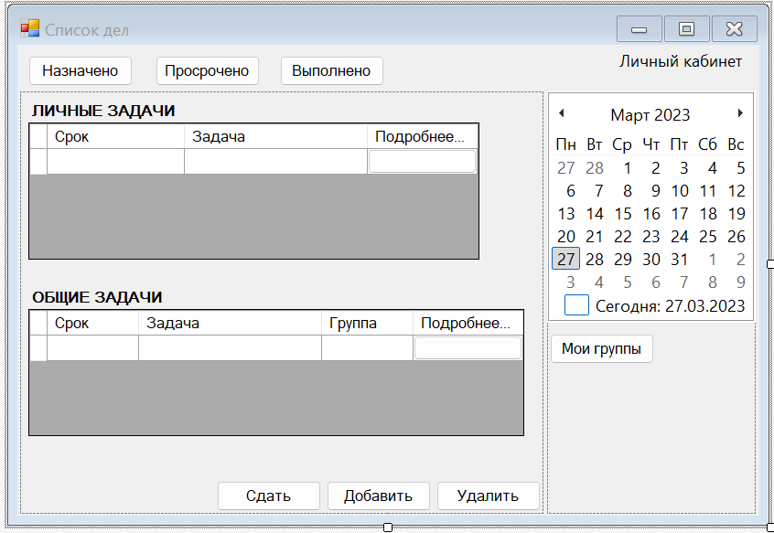

3.2.4 форма “Выполнено”

В этой форме добавляется новый параметр в таблице задач –

“Сдано”. В нем указывается дата сдачи. Задачи, которые попали в

этот раздел, архивируются.

В остальном форма “Выполнено” совпадает с формой "Просрочено"

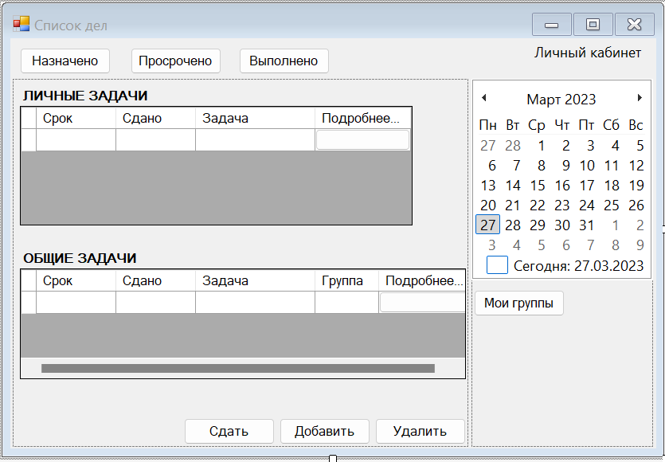

1. Элементы

4.1 кнопка “Личный кабинет”

Данный элемент расположен в правом верхнем углу формы. Нажимая на кнопку “Личный кабинет” пользователю предлагается выбрать одну из форм: “Данные” и “Выход”

Данные:

В этой форме представлены данные о пользователе: Имя, Фамилия, список групп, в которых он состоит

Выход:

Эта кнопка позволяет пользователю выйти из системы, предварительно сохранив все данные и действия в приложении (возвращает к форме авторизации)

Пользователь может создавать неограниченное количество аккаунтов, все они будут сохранены в базе данных

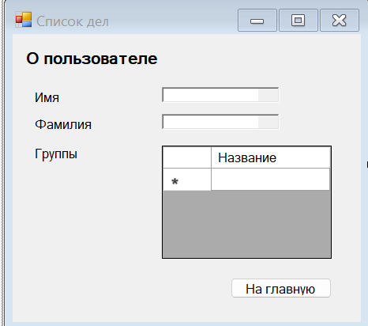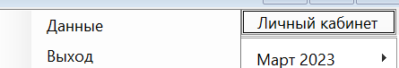

4.2 кнопка “Подробнее..”

Кнопка “Подробнее..” позволяет пользователю получить развернутую информацию о задаче

Задача (личная):

В данной форме представлена следующая информация: название задачи, срок сдачи, время, в течении которого выполняется задача (“Выполняется”), описание, комментарий (редактируемое поле). В нижней части формы присутствует кнопка “Сдать”, перемещающая задачу в раздел “Выполнено”.

Задача (общая):

Форма практически полностью совпадает с предыдущей, однако есть некоторые отличия. Здесь добавлено еще 2 параметра: группа (указывается название группы, к которой принадлежит эта задача), графа “Выполнил” в нижней части формы, где пользователь, выполнивший задачу может указать свое имя.

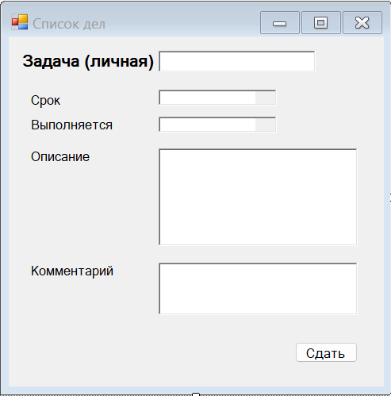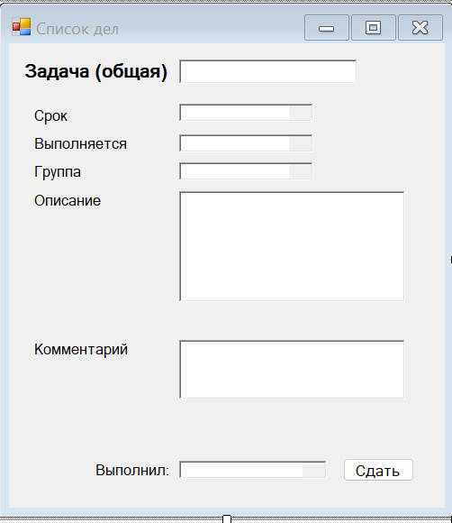

4.3 кнопка “Мои группы”

Данный элемент находится в правой части формы

Здесь пользователь может создавать группы: присваивать названия, добавлять участников. Важно, чтобы все выбранные участники группы были зарегистрированы в системе и внесены в базу данных.

После создания группы пользователь нажимает кнопку “Сохранить изменения”, в этот момент база данных обновляется и все изменения сохраняются в системе.

Кроме этого, названия и участников уже существующих групп также можно изменять.

После нажатия кнопки “Сохранить изменения” приложение переносит пользователя в основную форму.

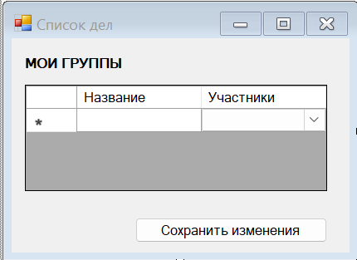

4.4 кнопка “Добавить”

Кнопка “Добавить” расположена в нижней части формы. С ее помощью пользователь может добавлять задачи в список.

Необходимо ввести следующую информацию о задаче: Название, Срок сдачи, указать тип (личная/общая и разовая/повторяющаяся), описание задачи.

Если задача общая - необходимо указать группу, к которой она адресована (ВАЖНО: можно указать лишь существующую группу (т.е. созданную в разделе “Мои группы”))

Если задача повторяющаяся - необходимо указать промежуток повторения (пример: если задача должна повторяться каждые 7 дней, пользователю необходимо написать в поле “7”)

Если задача личная/разовая - поля “группа” и “частота повторений” не заполняются.

После нажатия кнопки “Добавить”, расположенной в нижней части формы, задача переносится в раздел “Назначено”.

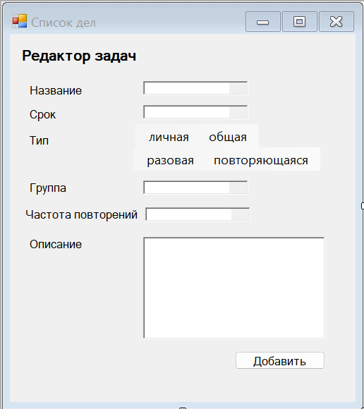

4.5 столбец “Сдать”

Данный элемент в каждой таблице задач. Он позволяет пользователю работать с несколькими задачами одновременно. Для этого необходимо выделить задачи посредствам нажатия на квадратик пере задачей.

4.6 Кнопка “Сдать”

Расположена в нижней части формы. Позволяет пользователю переместить выбранные элементы в раздел “Выполнено”.

4.7 Кнопка “Удалить”

Расположена в нижней части формы. Позволяет пользователю удалить выбранные элементы из базы данных навсегда.



4.8 Календарь

Элемент расположен в правой части формы.

Календарь помогает пользователю представить список дел в более наглядном виде.

Для этого нужно отметить задачи, чьи сроки вы хотите сравнить, в столбце “Сдать”, и их даты сдачи отобразятся на календаре.



1. Взаимодействие таблиц баз данных

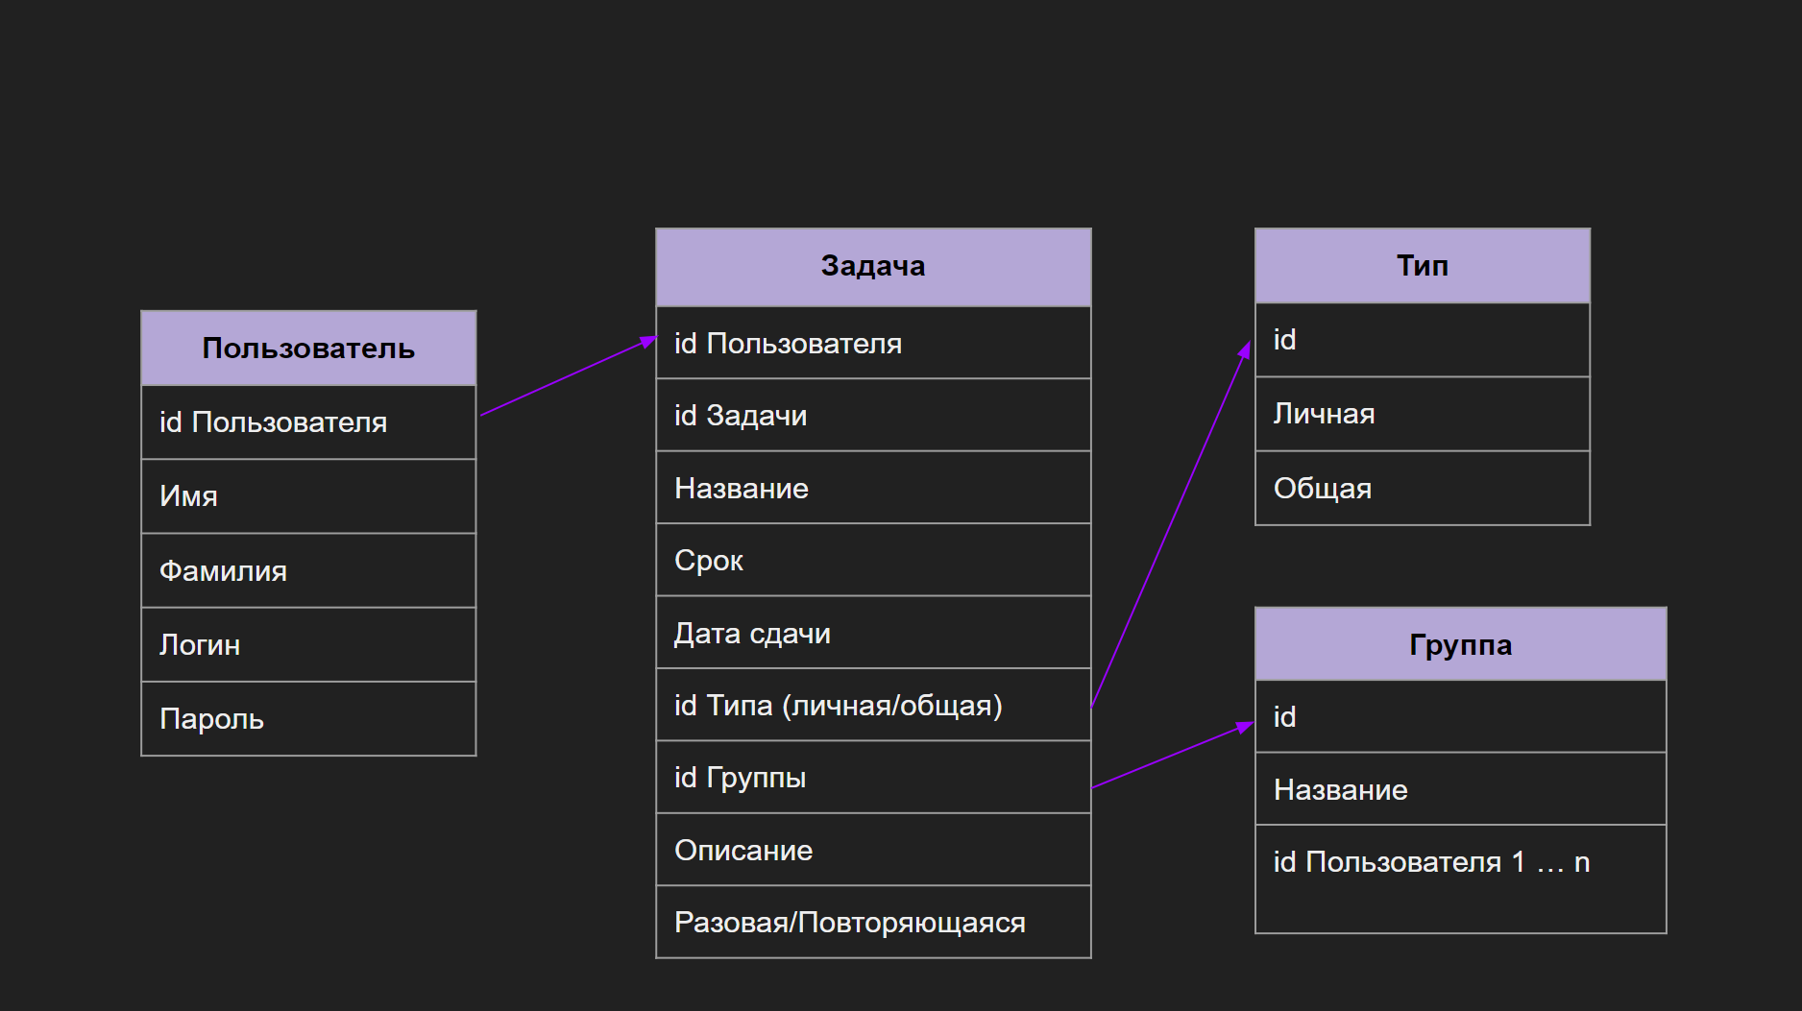

1. Бизнес-процесс

